Intervista per Exibart, realizzata da Silvia Conta per Messinscena
28 Maggio 2019

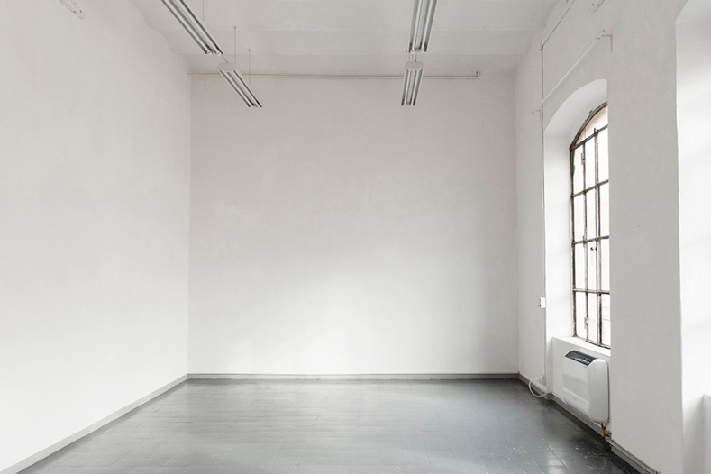

A Roma oggi, 29 maggio, nella sede di Numero Cromatico, è protagonista la ricerca di Leonardo Petrucci (1986) per il secondo appuntamento di “Messinscèna”, «un progetto di Numero Cromatico che vuole analizzare le attuali realtà artistiche attraverso un dispositivo di mostre one shot», in collaborazione con Untitled Association. Ogni appuntamento è dedicato ad un unico artista, che espone una sola opera che rimane in mostra per sole cinque ore, dalle 19 a mezzanotte, in uno spazio dedicato al progetto e sempre identico. Gli altri artisti invitati, in date diverse, sono Alessandro Giannì, che ha esposto alcuni giorni fa, Federika Fumarola, Jacopo Tomassini e Silvio Saccà, che si susseguiranno fino al 19 giugno.
Abbiamo posto alcune domande sul progetto a Dionigi Mattia Gagliardi, Presidente di Numero Cromatico.
Puoi spiegarci, in estrema sintesi, che cos’è Numero Cromatico?
«Numero Cromatico è un centro di ricerca con un approccio scientifico alla ricerca artistica. Il gruppo è formato da artisti e neuroscienziati, 14 membri tra fondatori e nuovi entrati.
Le discipline in campo sono diverse: dalla psicologia sperimentale, all’estetica scientifica, alla neuroestetica, alle digital humanities. Cerchiamo di declinarle su alcune direttrici fondamentali: la ricerca scientifica, la formazione, la galleria e l’attività editoriale».
Che cosa è il progetto “Messinscèna”, come è nato e come si articola?
«Consentici di spiegarti l’antefatto prima di raccontarti cos’è “Messinscèna”. A Roma ci sono diversi spazi, gallerie e fondazioni che producono mostre e progetti, ma la maggior parte di questi sembrano promuovere attività autoriferite, fatte esclusivamente per coltivare il loro hortus conclusus. Sono ormai dieci anni che lo vediamo sotto i nostri occhi e sinceramente è molto triste, anche perché questa città è sempre stata una fucina di pensiero. Ad aggravare tutto ciò ricorre un fattore ancora più triste, si tende a non dare il giusto valore al lavoro e ai progetti degli altri e si vuole avere sempre la primogenitura di tutto: senza citare le fonti, senza capire che riconoscere la provenienza è un valore, senza considerare che l’autogenerazione è un delirio postmoderno. Noi, come Numero Cromatico, in questi anni abbiamo cercato di essere presenti anche in luoghi ed eventi che non condividevamo dal punto di vista teorico, perché crediamo che sia necessario esserci, nel senso più ampio di costruzione collettiva, perché se non si crea comunità va a discapito di tutti.
“Messinscèna” è solo uno degli eventi che abbiamo deciso di mettere in piedi per colmare, nel nostro piccolo, questa mancanza. Attraverso il progetto vogliamo capire quali sono le ricerche in atto oggi e provare a ricreare un dibattito coinvolgendo gli studiosi ma anche i curiosi. Esattamente un anno fa abbiamo promosso una giornata di studi tra curatori e storici dell’arte per capire quali fossero le ricerche in atto in quell’ambito. In quell’occasione abbiamo coinvolto studiosi anche molto diversi: Chiara Argentino, Francesco Buonerba, Annalisa Ferraro, Angelica Gatto, Vasco Forconi, Saverio Verini, Simone Zacchini.
“Messinscèna”, nello specifico, vuole coinvolgere gli artisti in un progetto di mostre one shot di sole cinque ore. Ad ognuno chiediamo di presentare uno statement e un’opera rappresentativa della propria attuale ricerca. Ospitiamo ed ospiteremo anche artisti molto diversi da noi e lontani dalla nostra definizione di ricerca artistica, ma crediamo si possa ripartire dalle paludi in cui ci troviamo solo attraverso la valorizzazione delle differenze».
Che lavoro presenterà Leonardo Petrucci?
«Il lavoro di Petrucci non possiamo svelarlo, come non possiamo svelare nessuno dei progetti che verranno presentati. Potrà fruirlo solo chi verrà all’evento. Non verranno veicolate immagini dei progetti sul web, non per stravaganza o per anticonformismo, ma perché ogni lavoro sarà studiato per la fruizione de visu e quindi qualsiasi riproduzione sminuirebbe l’impegno degli artisti».
Come si inserisce questa mostra nella programmazione di Numero Cromatico? Quali sono i prossimi eventi in programma?
«Si tratta di una delle tante attività che abbiamo svolto in questo anno. Come dicevamo all’inizio, si tratta di un dono disinteressato che facciamo alla comunità artistica romana, con lo scopo di capire cosa fanno gli altri e provare a costruire relazioni concrete al di là delle chiacchiere da opening.
Chiuderemo la stagione a giugno con una grande festa, ma in programma ci sono ancora tre appuntamenti di “Messinscèna”, con Federika Fumarola, Jacopo Tomassini e Silvio Saccà e poi due importanti masterclass: l’8 giugno con Massimo Salgaro, uno dei principali esperti al mondo di digital humanities e il 18 giugno con Alberto Oliverio, psicobiologo di fama internazionale, oltre ad essere uno dei più importanti divulgatori in Italia in ambito neuroscientifico». (Silvia Conta)
“Messinscèna”
a cura di Numero Cromatico
Progetto in collaborazione con Untitled Association
Numero Cromatico
Via degli Ausoni 1, Roma
Opening:
Leonardo Petrucci, 29 maggio 2019
Federika Fumarola, 5 giugno 2019
Jacopo Tomassini, 12 giugno 2019
Silvio Saccà, 19 giugno 2019
Orari: ciascuno appuntamento si svolge dalle 19.00 a mezzanotte
www.numerocromatico.com, numerocromatico@gmail.com

